职业卫生技术报告网上公示单
编号：SDAYJYJC/CXA42-02
建设单位 | 济宁辰光美博化工有限公司 |  |  | 联系人 | 谭芝福
项目名称 | 济宁辰光美博化工有限公司  15t/h污水处理技改(蒸氨)项目 |  |  | 建设单位地址 | 济宁市任城区二十里铺105国道东侧
类别 | 职业病危害预评价□ 职业病危害控制效果评价☑  职业病危害现状评价□ 检测评价□ 其它 □
项目简介 | 济宁辰光美博化工有限公司成立于2008年08月07日，注册地址位于济宁市任城区二十里铺105国道东侧，法定代表人为谭芝建，经营范围包括生产、储存炭黑油、蒽油、洗油、轻油、脱酚酚油、粗酚、工业萘和改质沥青等；为使公司的现有设备设施排出的污水达标排放，公司决定对原污水处理装置区污水处理蒸氨装置进行技术改造，提升污水排放指标，处理规模：15t/h污水处理(蒸氨)，项目总投资400万元，其中职业卫生专项投资5.6万元，项目运行后，公司污水排放指标能达到康达水处理厂工业废水水质接收指标，并为企业取得良好的经济效益和社会效益。
报告编号 | SDAYKP2025-003 |  | 报告时间 |  | 2025.02.28
 | 类别 | 姓名 | 技术职务 |  | 资质证书号
项目组人员名单 | 编写人 | 时宜牛 | 工程师 |  | 鲁P20210214
项目组人员名单 | 编写人 | 刘慧丽 | 助理工程师 |  | 鲁J20210227
项目组人员名单 | 编写人 | 冯书昊 | - |  | 鲁P20210463
项目组人员名单 | 编写人 | 米昌威 | 助理工程师 |  | 鲁J20210232
项目组人员名单 | 编写人 | - | - |  | -
项目组人员名单 | 审核人 | 刘庆和 | 高级同等能力 |  | 鲁P20210218
项目组人员名单 | 签发人 | 张帅 | 工程师 |  | -
现场调查 | 调查人 | 刘庆和 | 显著标志物前照片 | 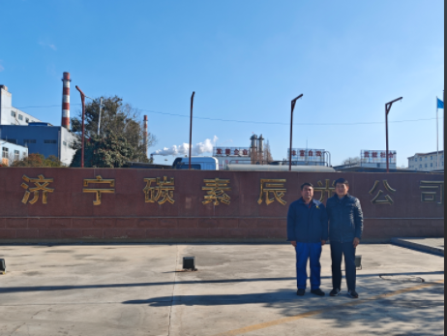
现场调查 | 调查人 | 时宜牛 | 显著标志物前照片
现场调查 | 调查人 | - | 显著标志物前照片
现场调查 | 建设单位陪同人 | 白峰强 | 显著标志物前照片
现场调查 | 日期 | 2025.01.08 | 显著标志物前照片
现场检  测采样 | 检测采样人 | 金天威 | 显著标志物前照片 | 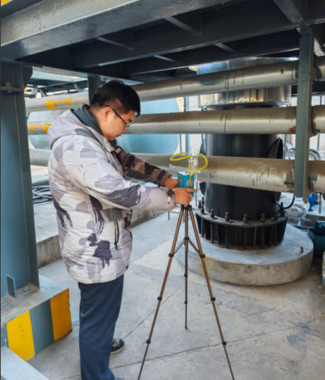
现场检  测采样 | 检测采样人 | 刘庆和 | 显著标志物前照片
现场检  测采样 | 检测采样人 | - | 显著标志物前照片
现场检  测采样 | 建设单位陪同人 | 白峰强 | 显著标志物前照片
现场检  测采样 | 日期 | 2025.01.11～2025.01.13 | 显著标志物前照片
 |  |  |  | 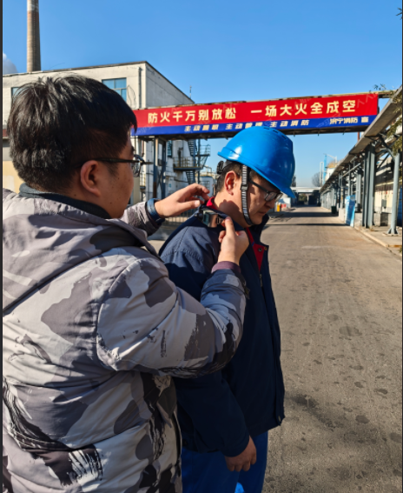
职业病危害因素及检测结果 | 建设项目生产过程中职业病危害因素 | 氨、氢氧化钠、硫化氢、一氧化碳、锰及其化合物、氮氧化物、臭氧、电焊烟尘、紫外辐射、高温、噪声。
职业病危害因素及检测结果 | 检测结果 | 氨、氢氧化钠、硫化氢、噪声职业病危害因素检测结果均符合标准要求，一氧化碳、锰及其化合物、氮氧化物、臭氧、电焊烟尘、紫外辐射、高温等未作为重点评价因子未进行检测。
评价结论 | 职业病危害风险分类 | 按照《国民经济行业分类》属于D462污水处理及其在生利用，属于“职业病危害严重”的建设项目
评价结论 | 综合结论 | 按照国家有关职业病预防控制的方针、政策、规范和标准执行，基本符合相关法律、法规、标准的要求。企业应根据《中华人民共和国职业病防治法》、《工业企业设计卫生标准》等相关法律法规、标准规范的要求，结合本报告中提出的问题和建议，完善各项职业卫生相关制度，加强管理，可以满足预防职业病危害的相关标准规范要求。
技术审查专家组评审意见(需要评审的项目) |  | 有

